|  |  |
| --- | --- |
| Algoritmos en la Ciencia de Datos  Sección U | Eduardo Andrés Santizo Olivet  Carné: 21007361 |

**Laboratorio No. 1**

Diferencias Finitas

En este primer laboratorio, el objetivo central es que usted se familiarice con las distintas herramientas a utilizar a lo largo del curso. Para ello, se iniciará con la implementación de algunos métodos numéricos para diferenciación numérica, estos son: diferencias finitas centradas y progresivas. A continuación, se presentan los algoritmos de los tres métodos a implementar, cuyo objetivo es aproximar el valor de la derivada de una función de una variable real $f$ en un número real $x_{0}$ dado.

**Problema 1**

Implemente cada uno de los métodos anteriores y conteste a las preguntas: ¿Cuál de los algoritmos anteriores funciona "mejor"? ¿Por qué? ¿Qué sucede cuando varía el valor de $h$? Para responder a estas preguntas, construya una tabla con el valor "exacto" de la derivada, su aproximación y el error.

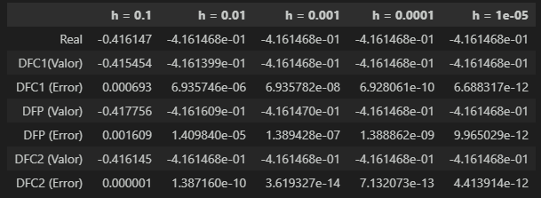

* Para iniciar, se debe mencionar que un decremento en el valor de "h" causa que el valor aproximado de la derivada se aproxime cada vez más a su valor real. Esto se puede denotar al observar cualquiera de las filas con la etiqueta "(Error)" de la tabla. En estas filas, a medida que el órden de magnitud de "h" disminuye, el valor del error se hace cada vez más pequeño. Ahora bien, tomando esto en cuenta, si nuevamente se analizan los resultados de la tabla, se podrá hacer evidente que el método que mejor funciona fue el segundo método de "diferencias finitas centradas". Este, incluso con un valor de "h" relativamente alto (h = 0.1) consiguió obtener un error bajo y conforme se disminuye el valor de "h", el error baja aún más (y de manera bastante significativa). Esto probablemente se debe a que las dos diferencias finitas centradas provienen de series de Taylor de diferente longitud, lo que implica que aquella con una mayor longitud (en este caso la segunda diferencia finita centrada) sería la que obtendría los mejores resultados y de manera más rápida (existen más términos para aproximar a la función). Los cambios en "h" mejoran los resultados ya que permiten a la serie apegarse a una región más precisa de la función que se desea derivar.

**Problema 2**

Extienda cada uno de los métodos anteriores para calcular numéricamente el gradiente de una función $f$: $R^{2}→R$ en un punto $P(x_{0}, y_{0})$ dado. Es decir, su rutina recibirá una función $f$ de dos variables, un punto $P$ y el valor de $h$, y devolverá una aproximación del vector gradiente en dicho punto. Luego de esto conteste las preguntas: ¿Cuál de los algoritmos anteriores funciona "mejor"? ¿por qué? ¿qué sucede cuando varía el valor de $h$? Para responder a estas preguntas y comparar los resultados de los distintos enfoques propuestos, deberá construir una tabla con el valor del gradiente "verdadero", su aproximación y la norma del error.

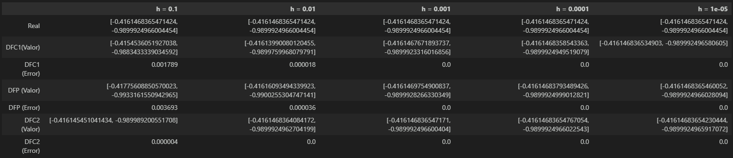

* En este caso, nuevamente se volvieron a observar los mismos resultados observados para el caso de una función unidimensional: El disminuir el valor de "h" incrementa la exactitud de la derivada calculada y la mejor metodología en términos de su precisión es la segunda diferencia finita centrada, nuevamente porque dicha serie consiste de una serie de Taylor con un mayor número de términos.